3°) Le déroulement de la messe

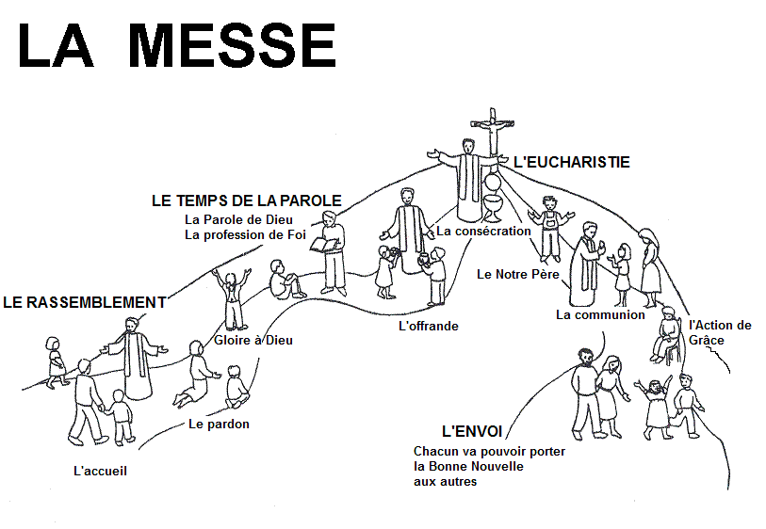
Temps de la messe | Le prêtre | Les servants | Les objets
Accueil | S'incline devant l'autel en bas des marches.  Préparation pénitentielle, Gloria, oraison | le font en même temps sauf le cruciféraire  A leur place autour du prêtre | Croix de procession, éventuellement cierges
Liturgie de la Parole | Assis pour les 2 premières lectures  Evangile  Homélie  Credo –  Prière universelle | Assis pour les 2 premières lectures  Les 2 céroféraires se tiennent à l'ambon pendant la proclamation.  Eventuellement encensement  Assis à leur place  Debout à leur place | Lectionnaire  Evangéliaire (facultatif),  Cierges  Encensoir et navette
Liturgie eucharistique | Quête  Présentation des dons  Lavabo  Dialogue  Préface  Sanctus  Consécration / Anamnèse  Notre Père  Geste de paix  Agneau de Dieu et fraction du pain en même temps.  Nettoie les objets liturgiques | Préparent les offrandes et les oblats qui seront apportés en procession.  Les oblats sont sur la crédence.  Encensements éventuels  Se tiennent sur le côté de l'autel pour présenter le lavabo au prêtre  Debout au pied de l'autel  A genoux au pied de l'autel  Debout  Debout autour de l’autel  Montent à l'autel pour recevoir la paix qu'ils portent à l'assemblée  Partent du fond de l'église pour conduire la procession de communion.  Se tiennent ensuite aux côtés des ministres de la communion, puis vont déposer leur cierge et retournent à leur place  Aident le prêtre à l'autel, à sa disposition | Vin dans le calice,  Patènes avec les hosties ,1 grande et les petites  Encensoir et navette  Burette ou l'aiguière d'eau, le plateau et le manuterge  Clochettes  Cierges  Cierges
Envoi | Oraison / Annonces  Bénédiction finale  Envoi et procession de sortie  Sortie des paroissiens | A leur place  Descendent en même temps que le prêtre et s'inclinent au pied de l’autel (mis à part le cruciféraire qui reste droit)  Récupération des feuilles de chants  Distribution des feuilles mises à disposition | Croix de procession

4°) Après la messe
La messe s’est bien déroulée, grâce à vous. Tu as mérité un bon déjeuner. Avant de partir, voici les dernières consignes :
- Éteindre les cierges.
- Enlever son aube et vérifier si elle n'a pas besoin d'être lavée, la pendre sur son cintre dans la penderie, ranger sa croix et son cordon.
- Emmener à la sacristie tout ce qui avait été déposé sur la crédence ; enlever le corporal, la nappe, les plier et les ranger avec soin. Ranger les différents livres.
Salue le prêtre, l’ensemble de l’équipe liturgique et les autres servants d’autel avant de rentrer chez toi.

